**ΤΑ ΜΕΤΑΦΟΡΙΚΑ ΜΕΣΑ *ΤΟΤΕ* ΚΑΙ *ΤΩΡΑ***



**ΟΔΗΓΙΕΣ ΔΡΑΣΤΗΡΙΟΤΗΤΑΣ**

1. Γράψε τη λέξη που αντιστοιχεί στην κάθε εικόνα μέσα στο πλαίσιο που σου δίνεται.
2. Τη λέξη την γράφεις κάνοντας “κλικ” με το ποντίκι μέσα στο πλαίσιο. Αν κάνεις κάποιο λάθος μπορείς να σβήσεις το γράμμα, χρησιμοποιώντας το κουμπί

**🡨**

1. Στην τελευταία σελίδα μπορείς να ελέγξεις την απάντηση σου.

**ΚΑΛΗ ΕΠΙΤΥΧΙΑ**



**Μεταφορικά μέσα ξηράς**

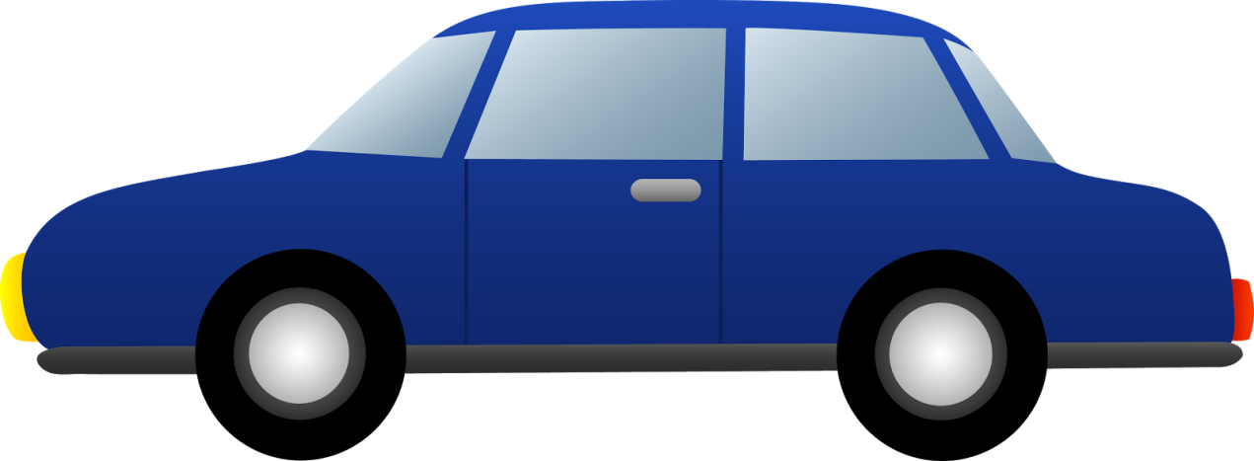

|  |
| --- |
|  |

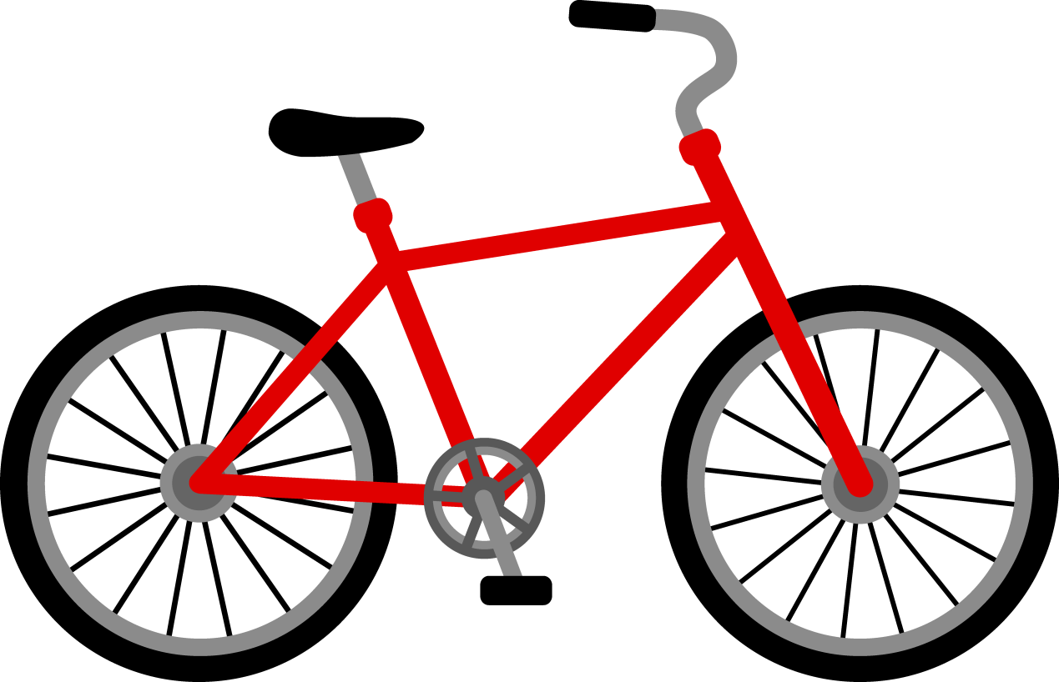

|  |
| --- |
|  |

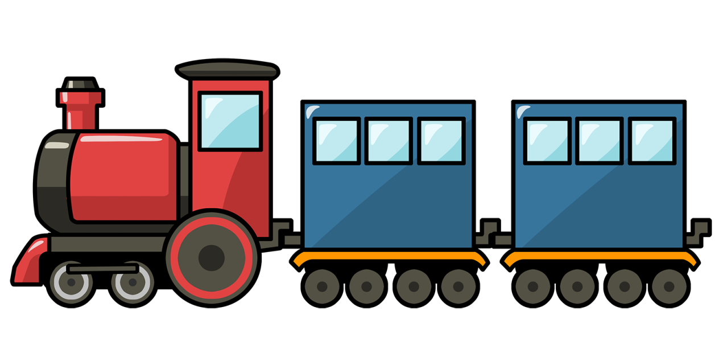

|  |
| --- |
|  |

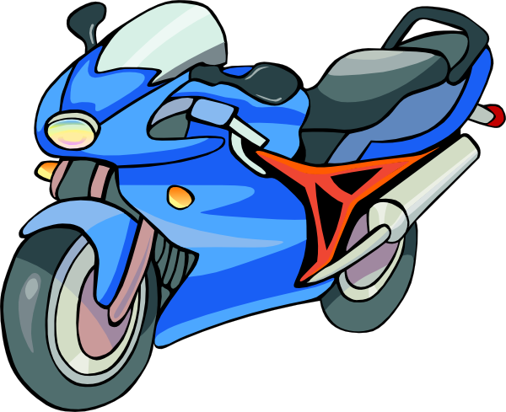

|  |
| --- |
|  |

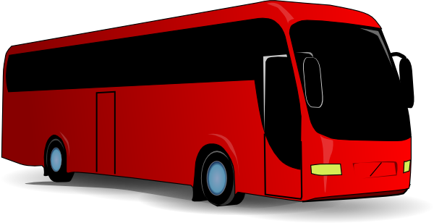

|  |
| --- |
|  |

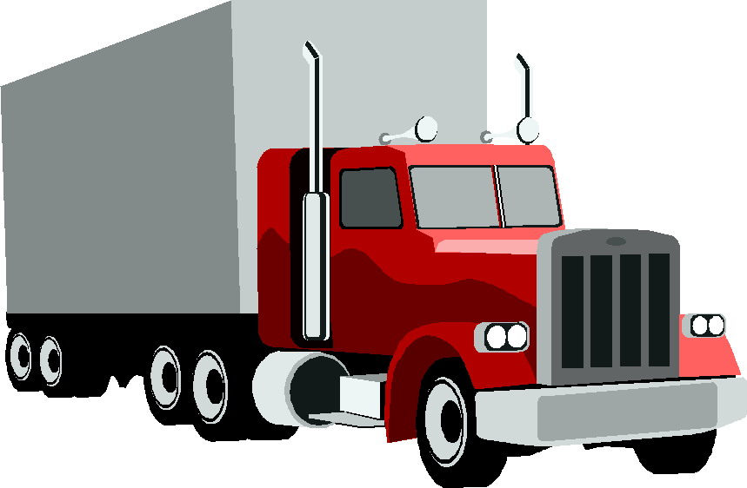

|  |
| --- |
|  |

**Μεταφορικά μέσα θάλασσας**

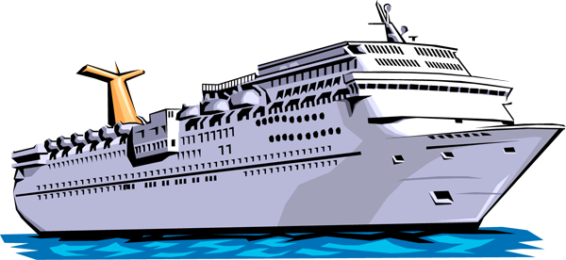

|  |
| --- |
|  |

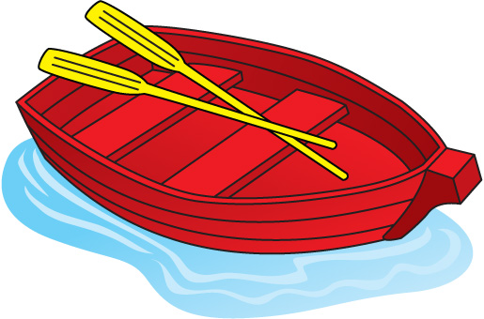

|  |
| --- |
|  |

**Μεταφορικά μέσα αέρα**

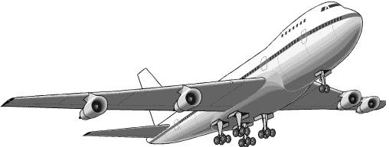

|  |
| --- |
|  |

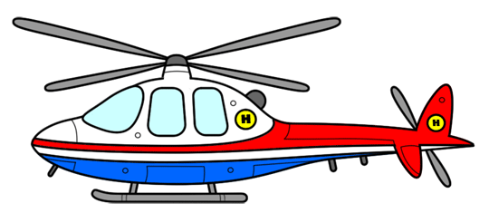

|  |
| --- |
|  |

**Μεταφορικά μέσα στα παλιά χρόνια**

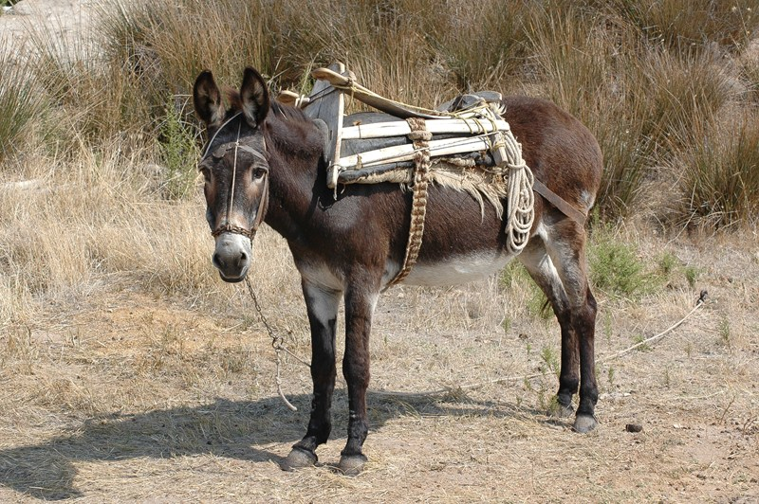

|  |
| --- |
|  |

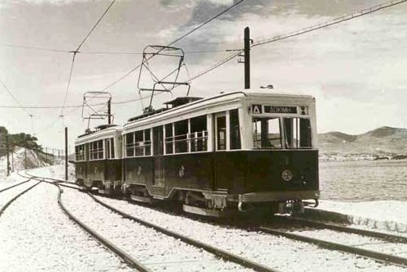

|  |
| --- |
|  |

**ΑΠΑΝΤΗΣΕΙΣ**

***Σελίδα 3:* αυτοκίνητο**

***Σελίδα 4:* ποδήλατο**

***Σελίδα 5:* τρένο**

***Σελίδα 6:* μηχανή**

***Σελίδα 7:* λεωφορείο**

***Σελίδα 8:* φορτηγό**

***Σελίδα 9:* πλοίο**

***Σελίδα 10:* βάρκα**

***Σελίδα 11:* αεροπλάνο**

***Σελίδα 12:* ελικόπτερο**

***Σελίδα 13:* γάιδαρος**

***Σελίδα 14:* τραμ**

Τ Ε Λ Ο Σ